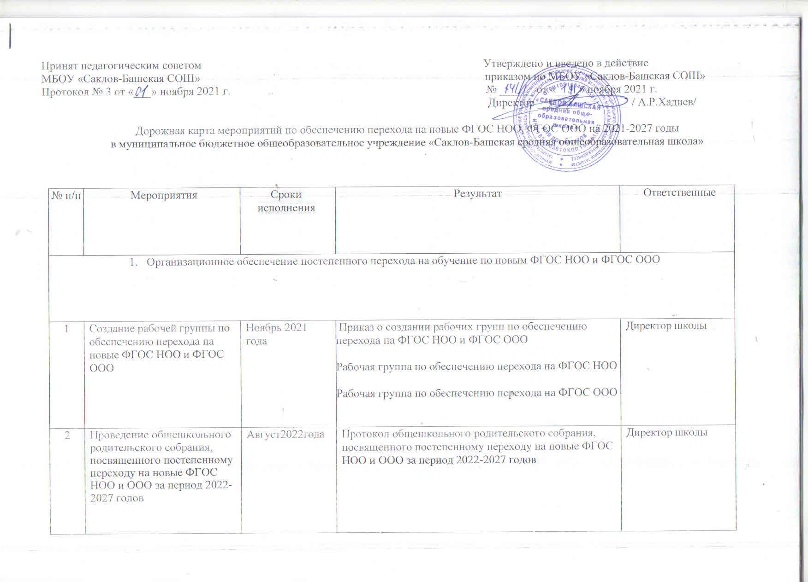

3 | Проведение классных родительских собраний в 1-х классах, посвященных  обучению по новым ФГОС НОО | Май, ежегодно с 2022 года | Протоколы классных родительских собраний в 1-х классах, посвященных обучению по новым ФГОС НОО | Классные руководители
4 | Проведение классных родительских собраний в 5-х классах, посвященных переходу на новые ФГОС  ООО | Май, ежегодно, 2022–2024 годы | Протоколы классных родительских собраний в 5-х классах, посвященных переходу на новые ФГОС ООО | Классные руководители
5 | Проведение просветительских  мероприятий, направленных на повышение компетентности педагогов образовательной организации и родителей обучающихся | Ежегодно, в течение  учебного года в соответствии с графиком | Аналитические отчеты замдиректора по УВР и ВР о проведенных просветительских мероприятиях  Пакет информационно-методических материалов Разделы на сайте ОО | Заместители  директора по УР,  Заместитель  директора по ВР
6 | Анализ имеющихся в образовательной организации условий и ресурсного обеспечения реализации образовательных программ НОО и ООО в соответствии с требованиями  новых ФГОС НОО и ООО | Октябрь 2021 года | Аналитическая записка об оценке условий образовательной организации с учетом требований новых ФГОС НОО и ООО | Заместители  директора по УР
7 | Анализ соответствия материально-технической базы образовательной  организации для реализации ООП НОО и ООО  действующим санитарным и противопожарным нормам, нормам охраны труда | Ноябрь 2021 – июнь 2022 года | Аналитическая записка об оценке материально- технической базы реализации ООП НОО и  ООО, приведение ее в соответствие с требованиями новых ФГОС НОО и ООО | Заместители  директора по УР
8 | Комплектование библиотеки  УМК по всем предметам | Ежегодно до 1 | Наличие утвержденного и обоснованного списка | Педагог-

 | учебных планов для реализации новых ФГОС НОО и ООО в соответствии с Федеральным перечнем  учебников | сентября 2022–2027 годов | учебников для реализации новых ФГОС НОО и ООО.  Формирование ежегодной заявки на обеспечение образовательной организации учебниками в соответствии с Федеральным перечнем учебников | библиотекарь
9 | Разработка и реализация системы мониторинга образовательных  потребностей (запросов) обучающихся и родителей (законных представителей)  для проектирования учебных планов НОО и ООО в части, формируемой участниками образовательных отношений, и планов внеурочной  деятельности НОО и ООО | Октябрь 2021 – март 2022 года | Аналитическая справка замдиректора по УР. Аналитическая справка замдиректора по ВР | Заместители  директора по УР,  Заместитель  директора по ВР
10 | Разработка и реализация моделей сетевого взаимодействия образовательной организации и учреждений дополнительного образования детей,  учреждений культуры и спорта, средних специальных и высших учебных  заведений, учреждений культуры, обеспечивающих реализацию ООП НОО и ООО в рамках перехода на новые ФГОС НОО и ООО | Октябрь 2021 – май 2022 года | Модели сетевого взаимодействия Договоры о сетевом взаимодействии | Директор школы
11 | Обеспечение координации сетевого взаимодействия участников образовательных  отношений по реализации | В течение всего периода с 2021– 2027 | Пакет документов по сетевому взаимодействию | Заместители  директора по УР,  Заместитель

 | ООП НОО и ООО в рамках  перехода на новые ФГОС НОО и ООО | годов |  | директора по ВР
12 | Привлечение органов управления образованием к проектированию основной образовательной программы  начального и основного общего образования | По согласованию | Протоколы заседаний | Заместители  директора по УР,  Заместитель  директора по ВР
2. Нормативное обеспечение постепенного перехода на обучение по новым ФГОС НОО и ФГОС ООО
13 | Формирование банка данных нормативно-правовых  документов федерального, регионального, муниципального уровней, обеспечивающих переход на новые ФГОС НОО и ФГОС ООО | В течение всего периода | Банк данных нормативно-правовых документов федерального, регионального, муниципального  уровней, обеспечивающих реализацию ФГОС НОО и ФГОС ООО | Заместители  директора по УР
14 | Изучение документов  федерального, регионального уровня, регламентирующих введение ФГОС ООО | В течение всего периода | Листы ознакомления с документами федерального, регионального уровня, регламентирующими введение ФГОС ООО | Заместители  директора по УР
15 | Внесение изменений в программу развития  образовательной организации | Сентябрь 2021 года | Приказ о внесении изменений в программу развития образовательной организации | Директор школы
16 | Внесение изменений и дополнений в Устав образовательной  организации (при необходимости) | До 01.09.2022 | Устав образовательной организации | Директор школы
17 | Разработка приказов, локальных актов, регламентирующих введение  ФГОС НОО и ФГОС ООО | Сентябрь 2021 –  январь 2022 года | Приказы, локальные акты, регламентирующие переход на новые ФГОС НОО и ФГОС ООО | Директор школы
18 | Приведение в соответствие с | До 01.09.2022 | Должностные | Директор школы

 | требованиями новых ФГОС НОО и ООО должностных инструкций работников образовательной организации |  | инструкции
19 | Разработка на основе примерной основной образовательной программы НОО основной образовательной программы НОО образовательной организации, в том числе рабочей программы воспитания, календарного плана воспитательной  работы, программы  формирования УУД, в  соответствии с требованиями новых ФГОС НОО | До 01.05.2022 | Протоколы заседаний рабочей группы по разработке основной образовательной программы НОО.  Основная образовательная программа НОО, в том числе рабочая программа воспитания, календарный план воспитательной работы, программа  формирования УУД | Заместители  директора по УР
20 | Разработка на основе примерной основной образовательной программы ООО основной образовательной программы ООО образовательной организации, в том числе рабочей программы воспитания, календарного плана воспитательной  работы, программы формирования УУД, программы  коррекционной работы, в соответствии с требованиями новых ФГОС ООО | До 01.05.2022 | Протоколы заседаний рабочей группы по разработке основной образовательной программы ООО.  Основная образовательная программа ООО, в том числе рабочая программа воспитания,  календарный план воспитательной работы, программа формирования  УУД, программа коррекционной работы | Заместители  директора по УР

21 | Утверждение основных образовательных программ НОО и ООО, в том числе рабочей программы воспитания, календарных планов воспитательной работы, программ  формирования УУД, программы  коррекционной работы ООО, на заседании  педагогического совета | До 01.09.2022 | Протокол заседания педагогического совета.  Приказ об утверждении образовательных программ НОО и ООО, в том числе  рабочей программы воспитания, календарных планов воспитательной работы, программ формирования УУД, программы коррекционной работы ООО | Директор школы
22 | Разработка учебных планов, планов внеурочной  деятельности для 1-х и 5-х классов по новым ФГОС НОО и ООО на 2022/23  учебный год | До 30 мая  2022 года | Учебный план НОО. Учебный план ООО.  План внеурочной деятельности НОО.  План внеурочной деятельности ООО | Заместители  директора по УР,  Заместитель  директора по ВР
23 | Разработка учебных планов, планов внеурочной деятельности для 1–2-х и 5–  6-х классов по новым ФГОС НОО и ООО на 2023/24  учебный год | До 30 мая  2023 года | Учебный план НОО. Учебный план ООО.  План внеурочной деятельности НОО.  План внеурочной деятельности ООО | Заместители  директора по УР,  Заместитель  директора по ВР
24 | Разработка учебных планов, планов внеурочной деятельности для 1–3-х и 5–  7-х классов по новым ФГОС НОО и ООО на 2024/25  учебный год | До 30 мая  2024 года | Учебный план НОО. Учебный план ООО.  План внеурочной деятельности НОО.  План внеурочной деятельности ООО | Заместители  директора по УР,  Заместитель  директора по ВР
25 | Разработка учебных планов, планов внеурочной деятельности для 1–4-х и 5–  8-х классов по новым ФГОС НОО и ООО на 2025/26 | До 30 мая  2025 года | Учебный план НОО. Учебный план ООО.  План внеурочной деятельности НОО. | Заместители  директора по УР,  Заместитель  директора по ВР

 | учебный год |  | План внеурочной деятельности ООО
26 | Разработка учебного плана, плана внеурочной деятельности для 5–9-х классов по новому ФГОС  ООО на 2026/27 учебный год | До 30 мая  2026 года | Учебный план ООО.  План внеурочной деятельности ООО | Заместители  директора по УР,  Заместитель  директора по ВР
27 | Разработка и утверждение рабочих программ педагогов по учебным предметам,  учебным курсам (в том числе и внеурочной деятельности) и учебным модулям  учебного плана для 1-х и 5-х классов на 2022/23 учебный год в соответствии с  требованиями новых ФГОС НОО и ООО | До 31 августа 2022 года | Рабочие программы педагогов по учебным предметам, учебным курсам (в том числе и внеурочной  деятельности) и учебным модулям учебного плана для 1-х и 5-х классов | Заместители  директора по УР,  Заместитель  директора по ВР Директор школы
28 | Разработка и утверждение рабочих программ педагогов по учебным предметам,  учебным курсам (в том числе и внеурочной деятельности) и учебным модулям  учебного плана для 2-х и 6-х классов на 2023/24 учебный год в соответствии с  требованиями новых ФГОС НОО и ООО | До 31 августа 2023 года | Рабочие программы педагогов по учебным предметам, учебным курсам (в том числе и внеурочной  деятельности) и учебным модулям учебного плана для 2-х и 6-х классов | Заместители  директора по УР,  Заместитель  директора по ВР Директор школы
29 | Разработка и утверждение рабочих программ педагогов по учебным предметам,  учебным курсам (в том числе и внеурочной деятельности) и учебным модулям  учебного плана для 3-х и 7-х | До 31 августа 2024 года | Рабочие программы педагогов по учебным предметам, учебным курсам (в том числе и внеурочной  деятельности) и учебным модулям учебного плана для 3-х и 7-х классов | Заместители  директора по УР,  Заместитель  директора по ВР Директор школы

классов на 2024/25 учебный год в соответствии с
требованиями новых ФГОС НОО и ООО
30 | Разработка и утверждение рабочих программ педагогов по учебным предметам,  учебным курсам (в том числе и внеурочной деятельности) и учебным модулям  учебного плана для 4-х и 8-х классов на 2025/26 учебный год в соответствии с  требованиями новых ФГОС НОО и ООО | До 31 августа 2025 года | Рабочие программы педагогов по учебным предметам, учебным курсам (в том числе и внеурочной  деятельности) и учебным модулям учебного плана для 4-х и 8-х классов | Заместители  директора по УР,  Заместитель  директора по ВР Директор школы
31 | Разработка и утверждение рабочих программ педагогов по учебным предметам,  учебным курсам (в том числе и внеурочной деятельности) и учебным модулям  учебного плана для 9-х классов на 2026/27 учебный год в соответствии с  требованиями новых ФГОС НОО и ООО | До 31 августа 2026 года | Рабочие программы педагогов по учебным предметам, учебным курсам (в том числе и внеурочной  деятельности) и учебным модулям учебного плана для 9-х классов | Заместители  директора по УР,  Заместитель  директора по ВР Директор школы
32 | Утверждение списка УМК для уровней НОО и ООО | Ежегодно | Приказ об утверждении списка УМК для уровней НОО и ООО с приложением данного списка | Директор школы
33 | Утверждение модели договора между образовательной  организацией и родителями | До 1 сентября 2022 года | Приказ об утверждении модели договора между образовательной организацией и родителями.  Договор между ОО и родителями | Директор школы
34 | Внесение изменений в  «Положение о формах, периодичности, порядке | До 1 сентября 2022 года | Положение о формах, периодичности, порядке текущего контроля успеваемости и промежуточной аттестации обучающихся. | Директор школы

 | текущего контроля успеваемости и промежуточной аттестации обучающихся» в части введения комплексного подхода к оценке результатов образования: предметных,  метапредметных, личностных в соответствии с новыми ФГОС НОО и ООО |  | Протокол педсовета об утверждении изменений в  «Положение о формах, периодичности, порядке текущего контроля успеваемости и промежуточной аттестации обучающихся» в части введения комплексного подхода к оценке результатов образования: предметных, метапредметных, личностных в соответствии с новыми ФГОС НОО и ООО.  Приказ об утверждении изменений в «Положение о формах, периодичности, порядке текущего контроля успеваемости и промежуточной аттестации  обучающихся» в части введения комплексного подхода к оценке результатов образования: предметных, метапредметных, личностных в соответствии с новыми ФГОС НОО и ООО
3. Методическое обеспечение постепенного перехода на обучение по новым ФГОС НОО и ФГОС ООО
35 | Разработка плана методической работы, обеспечивающей  сопровождение постепенного перехода на обучение по новым ФГОС НОО и ФГОС ООО | До 1 декабря 2021 года | План методической работы.  Приказ об утверждении плана методической работы | Заместители  директора по УР,  Заместитель  директора по ВР Директор школы
36 | Корректировка плана методических семинаров внутришкольного повышения квалификации педагогических работников образовательной организации с ориентацией  на проблемы перехода на ФГОС НОО и ООО | Июнь, ежегодно с 2022 по 2026  годы | План методических семинаров внутришкольного повышения квалификации педагогических работников образовательной организации | Директор школы
37 | Изучение нормативных  документов по переходу на новые ФГОС НОО и ФГОС | В течение  учебного года в соответствии с | Планы работы ШМО.  Протоколы заседаний ШМО | Руководители ШМО

 | ООО педагогическим коллективом | планами ШМО,  ежегодно с 2021 по 2026 годы
38 | Обеспечение консультационной методической поддержки педагогов по вопросам реализации ООП НОО и ООО по новым ФГОС НОО и ООО | В течение всего периода с 2021 по 2027 годы | План работы методического совета образовательной организации.  Планы работы ШМО.  Аналитическая справка замдиректора по УВР | Заместители  директора по УР,  Заместитель  директора по ВР
39 | Организация работы по психолого-педагогическому сопровождению постепенного перехода на обучение по новым ФГОС  НОО и ФГОС ООО | В течение всего периода с 2021 по 2027 годы | План работы педагога-психолога. Аналитическая справка замдиректора по УВР | Педагог-психолог
40 | Формирование пакета методических материалов по теме реализации ООП НОО по новому ФГОС НОО | В течение всего периода с 2021 по 2027 годы | Пакет методических материалов по теме реализации ООП НОО по новому ФГОС НОО | Заместитель  директора по УР по начальному общему образованию
41 | Формирование пакета методических материалов по теме реализации ООП ООО по новому ФГОС ООО | В течение всего периода с 2021 по 2027 годы | Пакет методических материалов по теме реализации ООП ООО по новому ФГОС ООО | Заместитель  директора по УР по основному общему образованию
42 | Формирование плана ВШК в условиях постепенного перехода на новые ФГОС НОО и ООО и реализации ООП НОО и ООО по новым ФГОС НОО и ООО | До 1 сентября ежегодно с 2022 по 2026 годы | План ВШК на учебный год. Аналитические справки по итогам ВШК | Заместители  директора по УР,  Заместитель  директора по ВР  Директор школы

43 | Формирование плана функционирования ВСОКО в условиях постепенного перехода на новые ФГОС НОО и ООО и реализации  ООП НОО и ООО по новым ФГОС НОО и ООО | До 1 сентября ежегодно с 2022 по 2026 годы | План функционирования ВСОКО на учебный год. Аналитические справки по результатам ВСОКО | Заместители  директора по УР,  Заместитель  директора по ВР Директор школы
4. Кадровое обеспечение постепенного перехода на обучение по новым ФГОС НОО и ФГОС ООО
44 | Анализ кадрового обеспечения постепенного перехода на обучение по новым ФГОС НОО и ФГОС ООО | Декабрь 2021 года | Аналитическая справка замдиректора по УВР | Заместители  директора по УР,  Заместитель  директора по ВР  Директор школы
45 | Диагностика образовательных потребностей и профессиональных  затруднений педагогических работников образовательной организации в условиях постепенного перехода на обучение по новым ФГОС НОО и ФГОС ООО | Январь 2022 года,  ежегодно в период с 2022 по 2027 годы | Аналитическая справка замдиректора по УВР | Заместители  директора по УР,  Заместитель  директора по ВР Директор школы
46 | Поэтапная подготовка педагогических и управленческих кадров к  постепенному переходу на обучение по новым ФГОС НОО и ФГОС ООО:  разработка и реализация ежегодного плана-графика курсовой  подготовки педагогических работников, реализующих  ООП НОО и ООО | Ежегодно в течение всего периода с 2021 по 2027 годы | План курсовой подготовки с охватом в 100 процентов педагогических работников, реализующих ООП НОО и ООО.  Аналитическая справка замдиректора по УР | Заместители  директора по УР,  Заместитель  директора по ВР Директор школы

47 | Распределение учебной нагрузки педагогов на учебный год | До 25 августа ежегодно в  период с 2021 по 2026 годы | Приказ об утверждении учебной нагрузки на учебный год | Директор школы
5. Информационное обеспечение постепенного перехода на обучение по новым ФГОС НОО и ФГОС ООО
48 | Размещение на сайте образовательной организации  информационных материалов о постепенном переходе на обучение по  новым ФГОС НОО и ФГОС ООО | В течение всего периода с 2021 по 2027 годы | Сайт образовательной организации  Пакет информационно-методических материалов | Ответственный за информатизацию Гараева Ч.Т.
49 | Информирование родительской общественности  о постепенном переходе на обучение по новым ФГОС  НОО и ФГОС ООО | Ежеквартально в течение всего периода с 2021 по 2027 годы | Сайт образовательной организации, страницы школы в социальных сетях, информационный стенд в холле образовательной организации | Классные руководители Директор школы
50 | Изучение и формирование мнения родителей о постепенном переходе на обучение по новым ФГОС НОО и ФГОС ООО,  представление результатов | Ежеквартально в течение всего периода с 2021 по 2027 годы | Сайт образовательной организации, страницы школы в социальных сетях, информационный стенд в холле образовательной организации.  Аналитические справки заместителей директора по УВР, ВР, педагога-психолога | Ответственный за информатизацию Гараева Ч.Т.
51 | Информирование о нормативно-правовом, программном, кадровом, материально-техническом и финансовом  обеспечении постепенного перехода на обучение по новым ФГОС НОО и ФГОС ООО | Ежеквартально в течение всего периода с 2021 по 2027 годы | Сайт образовательной организации, страницы школы в социальных сетях, информационный стенд в холле образовательной организации | Ответственный за информатизацию Гараева Ч.Т.
6. Материально-техническое обеспечение постепенного перехода на обучение по новым ФГОС НОО и
ФГОС ООО

52 | Формирование МТБ | Весь период |  | Зам. по АХЧ
7. Финансово-экономическое обеспечение постепенного перехода на обучение по новым ФГОС НОО и ФГОС ООО
53 |  |  |  | Бухгалтерия

